Brätkügeli an weisser Sauce, TT S. 116

Mise en place Brätkügeli:  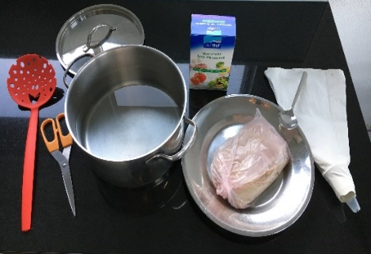 | - Pfanne mit Wasser  - Salz  - Spritzsack  - Schere  - Schaumkelle  - Esslöffel  - Teller  - 400 g Brät
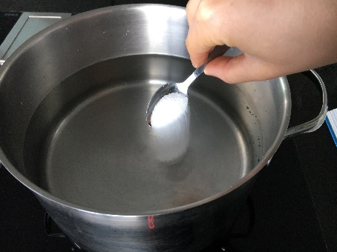 | 1 KL Salz in Pfanne geben.
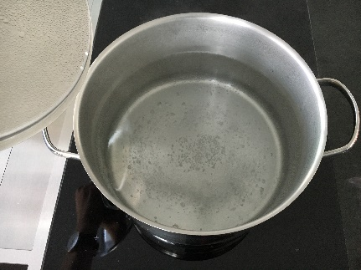 | Wasser zugedeckt zum Sieden bringen.
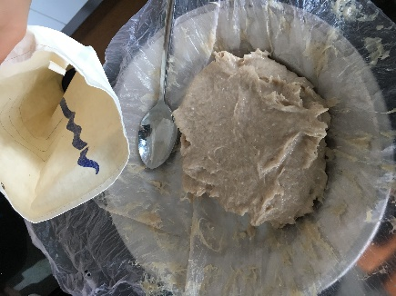 | Brät mit Löffel in den Spritzsack füllen.
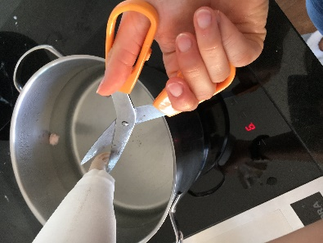 | Brät vorsichtig hinausdrücken und mit der Schere kleine Kügeli abschneiden.
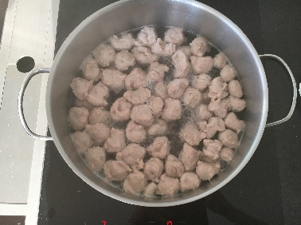 | Das Brät kurz im Wasser ziehen lassen bis es an der Oberfläche schwimmt.
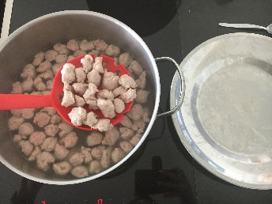 | Das Brät mit der Schaumkelle abschöpfen.

Mise en place Weisse Sauce  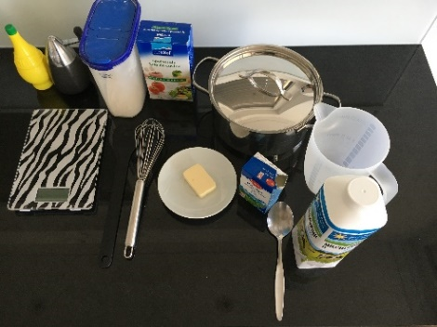 | - Waage  - Litergefäss  - Unbeschichtete Pfanne  - Schwingbesen  - 30 g Butter  - Mehl  - 4 dl Milch-Wasser  - Salz  - Pfeffer  - Rahm  - Zitronensaft
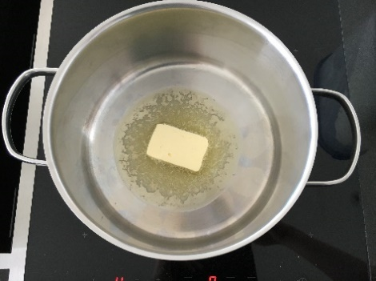 | Die Butter auf kleiner Stufe schmelzen.
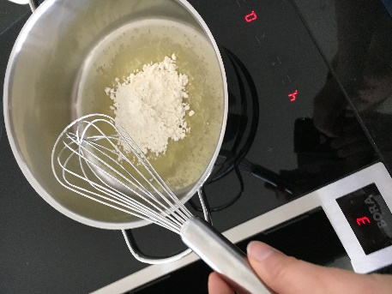 | Das Mehl hinzugeben. Sofort auf kleine Stufe zurückschalten.
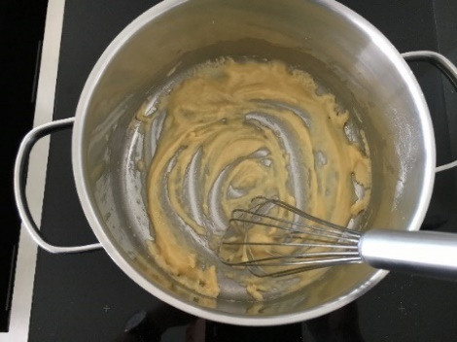 | Das Mehl auf kleiner Stufe unter ständigem Rühren dünsten.  Es sollten sich keine Klumpen bilden.
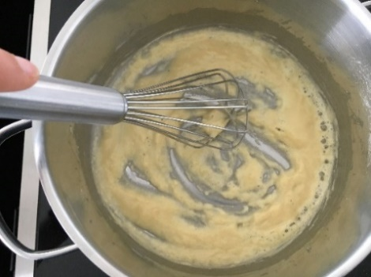 | Das Mehl dünsten bis es Blasen wirft.
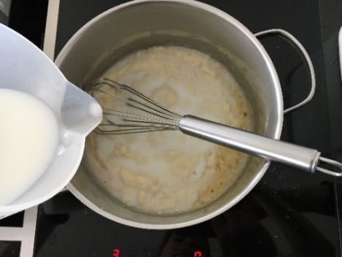 | Mit Milch ablöschen und ständig rühren, damit sich keine Klumpen bilden.
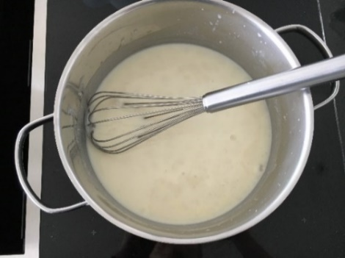 | Die Sauce unter Rühren zum Kochen bringen.  Auf kleiner Stufe 10-20 Min. kochen lassen.  Von Zeit zu Zeit rühren.
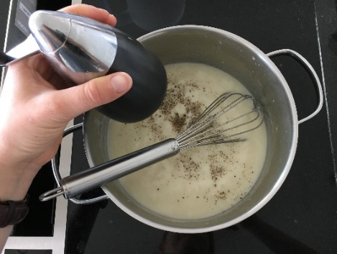 | Die Sauce mit Pfeffer gut würzen.
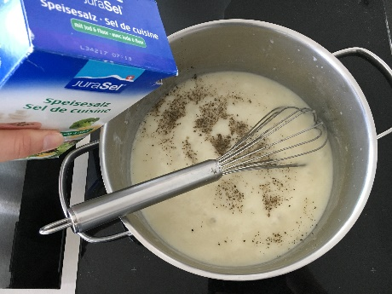 | Wenig Salz hinzufügen.
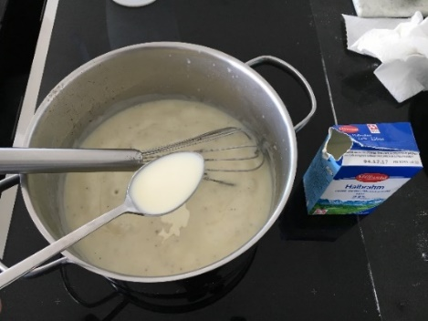 | 1 EL Rahm beifügen.
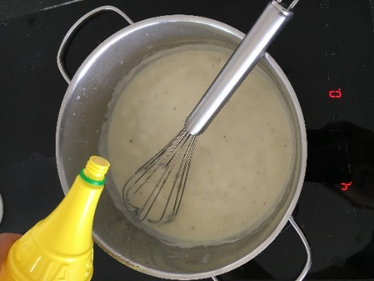 | Wenig Zitronensaft beifügen.
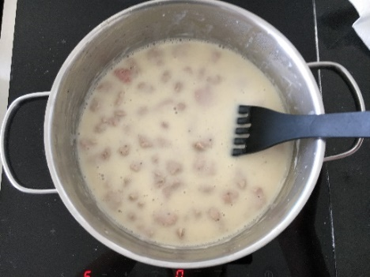 | Die Brätkügeli zugeben und das Ganze erwärmen.  Kochzeit 5-10 Min.
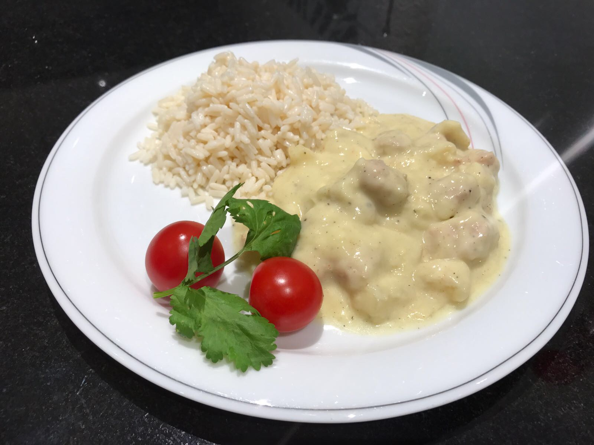 | Nach Belieben garnieren.  E Guete!

